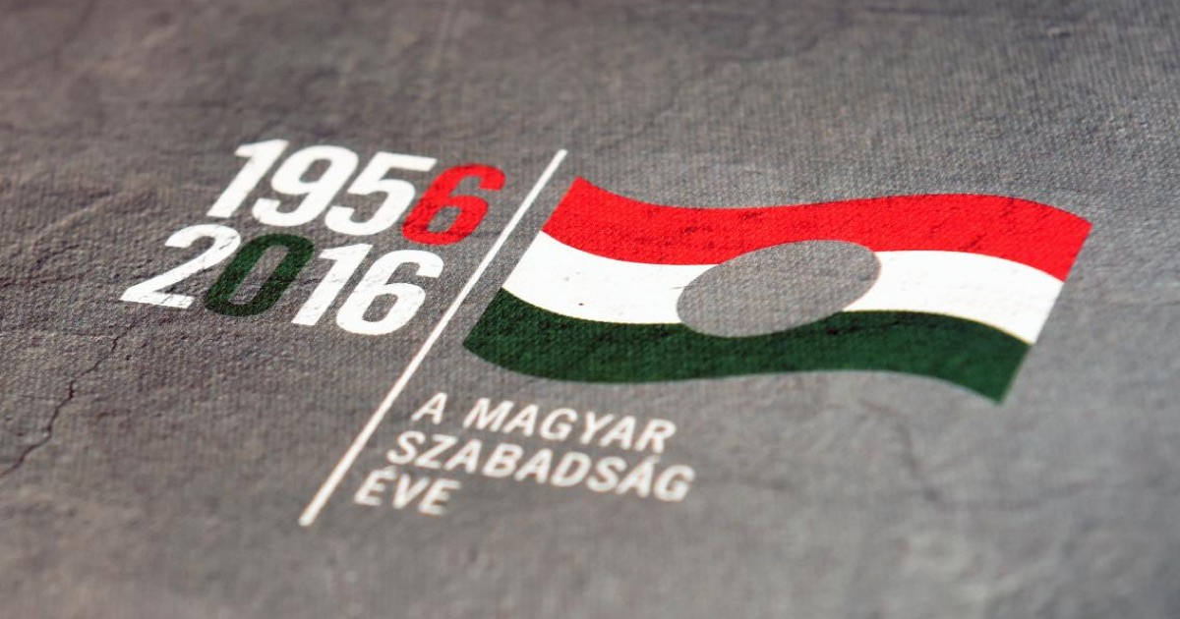

Történelmi (vagy családi) emlékek az ’56-os magyar szabadságharcról

1956. A siker, dicsőség, könnyek és vér éve. Sokan tudunk ’56 hőseiről. Habár nem sokat tudunk róluk, akár a nevüket, arcukat se, de tudjuk, hogy léteztek, éltek, ugyanabban a városban jártak-keltek, mint mi. Céllal, tudatosan, óvatosan éltek meg minden napot – hisz kénytelenek voltak. Magyar, büszke, bujdosó őseink… “Ti nem tudjátok megérteni a forradalmat. Én nem tudom elfelejteni” – mondta egy akkori fiatal.
’56… Lehet, hogy egyesek egy hatalmas, egyszeri eseményt látnak. Egy hirtelen indulatoktól vezérelt forradalmat, fegyveres tüntetést. Ifjú egyetemisták zsenge, tüzes érzelmeinek eredményét. Kevesen látják, mi volt a színfalak mögött… Hogy ezek nem véletlen események voltak, 1945 óta tudatosan szították Magyarországban, e kis kemencében a tüzet, a parazsat.
Az európai nagyhatalmak felosztották az úgynevezett “jelentéktelen” “semmi” “néma” országokat. Hungária a Szovjetunió kiterjesztett szárnyai alatt lelt “biztonságra”. A jó oroszok védték, istápolták Attila sarjainak honát. Más kérdés, hogy a forradalom évében egy szovjet kivonulás kellett volna, történjen. Más kérdés, hogy a kisegített, hálásszívű magyarok miért harcolnának –főként saját honfitársaik ellen. Más kérdés, hogy a puszta kézzel, szívvel küzdeni vágyók, reménykedő szabadlelkűek hogyan kaptak oly hirtelen s bizonytalan forrásból fegyvert. Más kérdés, hogy a “mentőautókból” hogyan és honnan került elő annyi puska… A Magyar tanulók biztos, hogy addig nem látták az életet oltó eszközöket. De talán ennek így kellett lennie… Talán a szovjeteknek kapóra jött ez a kis “véletlen”… Talán, csak talán jó indok volt arra, hogy tovább maradjanak s élvezzék a Magyar vendégszeretetet… Hiszen meg kellett fékezni az őrült, feleslegesen indulatos magyarokat..!
A történelem sok kérdést válaszol meg – de talán még többet hagy megválaszolatlanul. Mi ’56 tanulsága? Álljon ki mindenki azért, amit hisz. Hallassa mindenki a hangját…
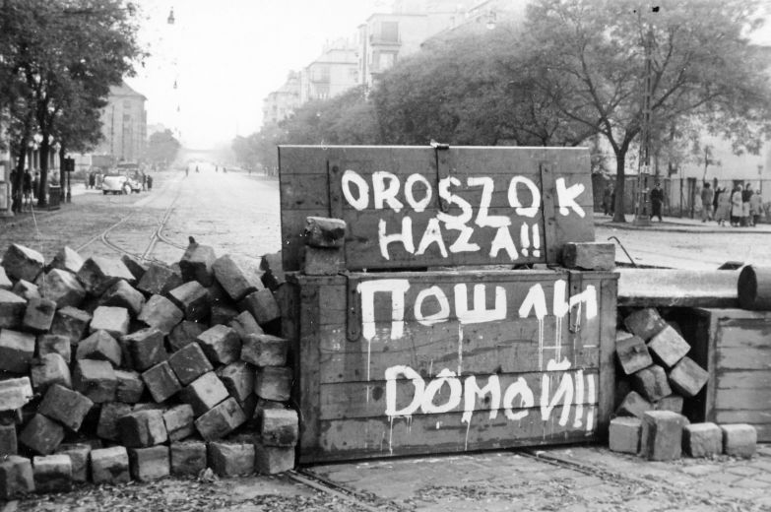
’56… “Fiam, ami itthon hangzik el az itthon is maradjon! Ne szólj szám, nem fáj fejem…” – hallatszhatott sok Magyar otthonban, abban a bizonyos, eseménydús évben. Sok furcsa dolog történt akkor… Miért temettek el kislányokat, akiknek azelőtt semmi bajuk nem volt? Csak később, túl későn állt össze kép, az összefüggés a fosztogatók s az ártatlan, védtelen kislányok története. Miért kellett elbújni – “Apa… Magyarország nem ruszkik haza? Miért bántanának minket?” Nem volt összefüggés… Nem látszott a logika a cselekedetek, s az igaz, mély hitvallások között. Rengeteg tanácstalan, összezavarodott gyermek kuporgott egy-egy óvóhelység, óvószoba sarkában remegő társaik mellett. A magyarok hősök – megtanultak tűrni, megtanultak hallgatni. Lopni, csalni – életben maradni. Volt, aki megtanult áruló lenni… Hősnek, győztesnek kellett lenni. Mindenkit utolér előbb-utóbb a sorsa… Közép-Európa kellős közepén egy finn-ugor nyelvcsoport tagjait lehetséges, hogy előbb érte utol a sorsa, mint bárki gondolta volna; mint kellett volna. De végül is… Az a kis ország “csak” Magyarország, nem? Mi egy 10 millió fős ország, a Kárpátok ölelte Alföld népe a világi skálákon?
A forradalom éve… Lehetetlen általánosan, sablonosan, vagy akár képletesen megfogalmazni. Van, akinek a szerencse éve volt, hisz előléptették. Csalt, elárult, de ennél is fontosabban: élt. A családját immáron el tudta látni. Vagy egy kislány, mindennap kapott egy-egy szem amerikai, igazi cukorkát. Bent szaladgálhatott fel-alá… Az egész család vele bújócskázott… Igen, van, akinek ’56 a szerencse éve volt.
Sokaknak ez az év egyenlő mennyiségű balszerencsét és jószerencsét hozott… (De sem áldást, sem átkot. Hova gondolnak? Hogy önök hisznek Istenben? Ne aggódjanak, jól kifejlett a besúgóhálózatunk…) Egy-egy halál eset – balszerencse. Kevesebb éhes száj – szerencse az… Vagy esetleg életben van a család! Épségben, külföldön. Szerencse az! Szívek szakadtak meg, égő, romos ország, hon a hátuk mögött… Balszerencse az
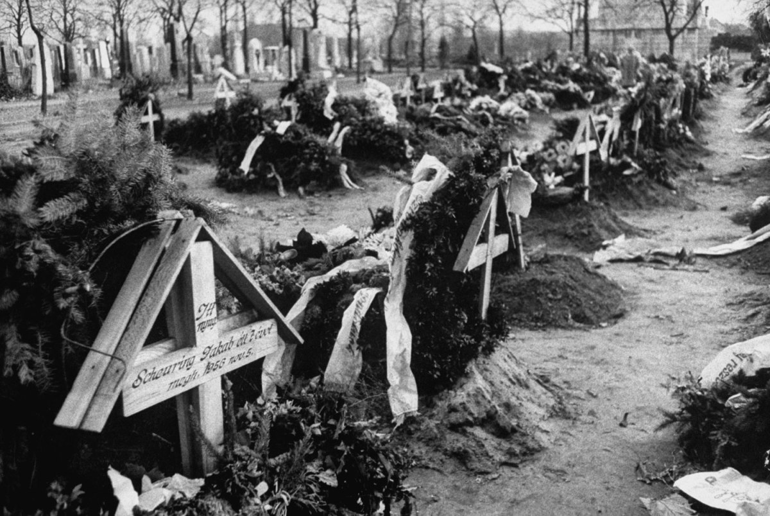
S hányan vannak, kik nem érték meg, hogy történetük elbeszéljék! Hányan vannak, hősök, atyafik, magyarok, kik a forradalom áldozatai, rossz, gonosz, elvetemült célok eszközei… Hányan voltak rosszkor, rossz helyen. Ártatlanok, legalábbis, annyira, mint a többi s mégis… A forradalom vért követelt, s valamilyen oknál fogva az ő vérük kellett, hogy az legyen, ami elfolyik. Mennyi magyar álhatott ott Pest, Eger, Győr, Szeged s megannyi más település utcáin… S kezükhöz vér tapadt. Meleg, meggypiros, magyar vér. Hisz az önmagában is szörnyűség, hogy valaki embert öl. Vadállatként pusztít, gyilkol s pusztulást, halált hagy maga után. Ki gondolná, hogy lehet annyi pénz, olyan érdem, mely testvért testvér ellen, magyart magyar ellen fordít… Jó megfizetett és megzsarolt emberek egy kiterjedt besúgó hálózatban. Hogy történhetett meg? Teljes zűrzavar s vér folyt a városok utcáin.
Az internacionalizmusnak vége itt a Kárpát-medencében. Szívünkben nacionalizmus, magyarság lüktet, ver s áramlik. Nem tudtak, nem lehetett gyökértelen, istentagadó nemzetet kinevelni Szent István országában. Országunk mérete volt már nagyobb. Lakosságunk nem csak itten, a Duna két partján él. De élnek a magyarok. S első látásra, a felszínen minden rendben, béke honol itt.
De év nem múlhat el nyomok nélkül. Vér nem folyhat, puska nem dörrenhet következmény nélkül. „Az nem lehet, hogy annyi szív hiába onta vért, s keservben annyi hű kebel szakadt meg a honért” Nem! Nem! Nem lehet..! Egy kicsiny porfészek országban az eső idővel eltörölte a vért. A piros folyamok mára elvesztették színük, netán teljesen elapadtak, beszáradtak. És egy kicsiny, rejtett európai országban nem maradt más, mint könnyükkel csendesen küszködő idős, védtelen emberek. Tapasztalt, őszülő halántékú harcosok, túlélők, akik megérték a mát. Akik emlékeznek, hisz felejteni nem tudnak. Akik gondolkodnak, elmélkednek, hogy miért ők élhettek… Akik fohászkodnak egy jobb világért s remélik, hogy a történelem nem, nem és nem ismétli meg önmagát
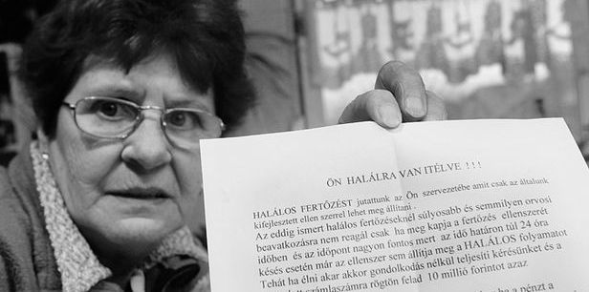
Egy nemzet nem hallhat ki, míg nyelvét beszélik, tanulnak a múltból és emlékeznek a hősökre. Továbbra is felnőttek, fiatalok, gyerekek beszélnek, élnek, álmodnak magyarul Magyarországon. Ötletük sincs, fel sem foghatják mibe került ez az egyszerűnek, egyértelműnek tűnő kiváltság. Az ősök a holnapnak éltek, ők a mának. Talán ezt mindenki így akarta, hogy így legyen. Talán, ez így van rendjén. S mikor egy poros, elkopott történelem könyvből tanítják röviden az ’56-ot, az idősebb generáció csóválja a fejét. Nem értik meg. De nem, nem, nem… ne értsék meg. Ne kelljen megérteniük…
2016.december 29. Molnár Hanna 18 éves
Baár-Madas Gimnázium

